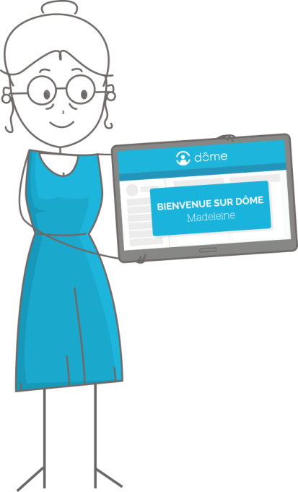

CIVILITE NOM PRENOM
ADRESSE1
ADRESSE
CP VILLE

CIVILITE NOM PRENOM ,

Votre Association se modernise et met gratuitement à votre disposition un espace personnel.
Accèdez, n’importe où et n’importe quand à :
Votre AGENDA : retrouvez les jours et horaires de vos interventions, complétés du nom de l’intervenant
Votre CAHIER DE VIE : messagerie sécurisée permettant d’échanger avec votre agence
Vos DOCUMENTS : factures, attestions fiscales, devis… y sont consultables.

Pour en bénéficier, retournez-nous le formulaire de concentement ci-dessous. En retour, nous vous transmettrons votre identifiant et votre mot de passe.
Nous restons à votre disposition pour tout complément d’information et vous prions d’agréer, CIVILITE NOM PRENOM ,
, l’expression de notre considération distinguée.
L’Association l’Aidatout,

----------------------------------------------------------------------------------------------------------------
RECUEIL DE CONSENTEMENT

Je soussigné(e), CIVILITE NOM PRENOM ,
né(e) le …………………………………

Le cas échéant, Madame/Monsieur……………………………………représentant de
Mme/Mr CIVILITE NOM PRENOM, né(e) le………………………………

En cochant cette case, j’autorise l’Association l’Aidatout à partager les données de santé que je lui ai communiquées avec les professionnels en charge de ma personne, uniquement afin d’adapter et coordonner les prestations d’aide à domicile convenues au contrat.

En cochant cette case, j’accepte d’utiliser l’espace client Dome et autorise l’association l’Aidatout et ses prestataires techniques à traiter mes données personnelles nécessaires à l’utilisation de ce service.

Fait à ………………………………………………. le ………………………………………

Signature

